**ANDROID**

1. **Conceptos básicos**

Nombre de aplicación: Nombre que se mostrará en el cajón de aplicaciones

Nombre de paquete: company domain + aplication name = com.pruebas.helloworld

Pruebas.com Hello World

* El nombre del paquete es el identificador único por el cuál se guardará esta aplicación en Google Play Store, donde se subirá la aplicación una vez esté terminada.

**Activity**: Funcionalidad de la pantalla, o una pantalla en sí.

**Layout**: Diseño/interfaz asociado a la pantalla

**Adapter**:

**Fragment**: Fragmento o parte de un activity. Este será un fragmento de la pantalla, y se podrá combinar con otros fragments.

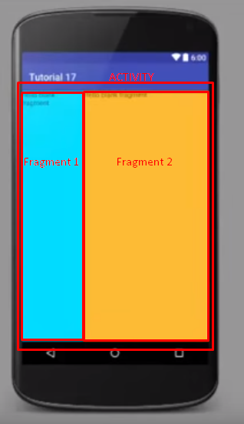

1. **Directorios**:

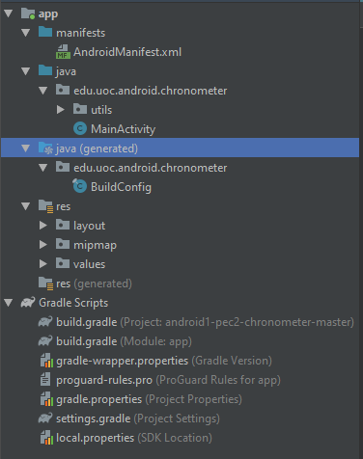

App: Carpeta de la aplicación

Gradle Scripts : Gestor de librerías externas (similar a Maven)

* Build.gradle(Project: …) -> Define la configuración del proyecto, rutas de las librerías, etc
* Build.gradle(Module: …) -> Define la configuración para el módulo de la aplicación
  + Versión de compilación
  + Nombre de la aplicación
  + Versión mínima y versión objetivo del SDK
  + Versión de la aplicación

App>manifests>AndroidManifest.xml ->

* Incluye la configuración a nivel de la aplicación móvil.
* Nombre del paquete principal (package)
* Icono de la aplicación (icon)
* Nombre de la aplicación (label)
* Tema de la aplicación (theme)
* Bloques Activity:
  + Habrá tantos como Activities/Pantallas
  + Intent-filter = Activity principal. Este bloque sólo lo contendrá el activity que se ejecutará cuando se abra la aplicación.

App>java>com.pruebas.helloworld

* Paquete principal de la aplicación

App>java>com.pruebas.helloworld(androidTest) / App>java>com.pruebas.helloworld(test)

* Paquetes de pruebas

App>res

* Contiene los recursos adicionales al código de la aplicación

App>res>drawable

* Fichero que almacena los elementos de imagen y decorativos de la aplicación (png, svg, xml, etc)

App>res>layout

* Ficheros xml que contienen las interfaces de usuario de la aplicación

App>res>mipmap

* Define los iconos de la aplicación (cajón de aplicaciones). Existen dos iconos, uno normal y otro con los bordes redondeados. Cada uno está generado para diferentes tamaños.

App>res>values

* Se definen diferentes variables
  + Colors.xml: Define los colores que se usarán en la aplicación
  + Strings.xml: Define variables de cadenas de texto que se usarán en la aplicación. Esto facilitará la traducción a otros idiomas de todo el texto de la aplicación.
  + Styles.xml: Define la plantilla de la aplicación

Ciclo de vida de una aplicación Android

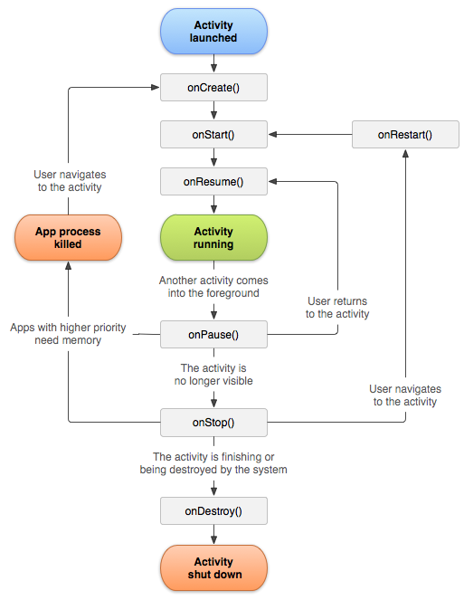

onCreate: Este método se llamará sólo cuando se inicie por primera vez la aplicación/vista.

onStart: Este método se llamará cada vez que se inicie por primera vez la aplicación/vista, o se vuelva de un estado de onStop.

onResume: Este método se llamará cada vez que se inicie por primera vez la apliación/vista, o se vuelva de un estado de onPause.

onPause/onStop: El cambio a uno de estos estados viene dado por el sistema operativo y la versión del SDK. En principio, se pasará a cada uno de estos estados cuando la aplicación no sea visible para el usuario (se cambie a otra aplicación, se abra el administrador de tareas, etc.)